Zapoznaj się z materiałami dostępnymi pod poniższymi odnośnikami:

[Funkcje wbudowane](https://www.w3schools.com/php/php_ref_math.asp) [Funkcje tablic](https://www.w3schools.com/php/php_ref_array.asp)

12.1. Utwórz tablicę składającą się z 5 losowych liczb z przedziału (2;9). Następnie policz [sumę](https://www.w3schools.com/php/phptryit.asp?filename=tryphp_func_array_sum) wartości wylosowanych do tablicy. Wypisz na ekranie w jednym paragrafie oddzielone spacją wartości z tablicy i na końcu dopisz 'SUMA =' i wstaw wartość sumy. Powtarzaj operacje dotąd, aż suma będzie równa 20. Na koniec wypisz informację za którym razem udało się uzyskać sumę o wartości 20. Wynik pracy zapisz w pliku o nazwie cw121.php.

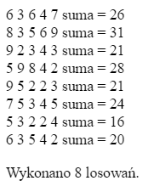

12.2. Wypisz na ekranie w postaci tabeli wartości kątów oraz funkcji sin ([LINK](https://www.w3schools.com/php/func_math_sin.asp)) dla kątów 0, 15, 30, 45, 60, 75, 90, ... , 360 podanych w stopniach. Ustal szerokość tabeli na 500 pikseli i ją wyśrodkuj. Podziel kolumny (szerokość) w proporcji 30/70 procent. Wynik swojej pracy zapisz w pliku o nazwie cw122.php.

12.3. Wylosuj do tablicy i wypisz na ekranie w jednej linii oddzielone od siebie trzema znakami spacji 10 liczb z przedziału <0;100>. W nowej linii wypisz ile wynosi największa i najmniejsza wylosowana wartość. Podaj również informację jaki procent stanowią liczby większe od 50. Poniżej wypisz 10 razy wymieszaną ([LINK](https://www.w3schools.com/php/phptryit.asp?filename=tryphp_func_shuffle)) za każdym razem losowo zawartość tablicy. Wynik swojej pracy zapisz w pliku o nazwie cw123.php. W ćwiczeniu zastosuj zagnieżdżoną pętlę for która wypisuje indeksy wymieszanej tablicy.

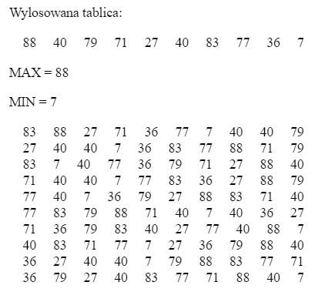

12.4. Utwórz dwie tablice zawierające po 5 liczb losowych. Następnie przy pomocy składni języka PHP [połącz](https://www.w3schools.com/php/phptryit.asp?filename=tryphp_func_array_merge) je w jedną tablicę. Nową tablicę wypisz na ekranie podając poniżej sumę jej elementów. Wynik swojej pracy zapisz w pliku o nazwie cw124.php.

